Portail automatisé | Enseignements technologiques  TRANSVERSAUX |  |  | 
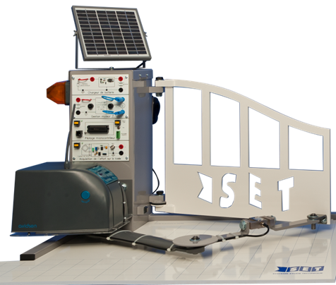 |  | Centre d’intérêt n°11 : Commande temporelle des systèmes |  | Référence :  OP_DE1
 |  | Connaissances visées  solutions technologiques  Systèmes événementiels en logique séquentielle | Travaux Pratiques | 2h
 |  |  | Objectif : Décoder l’organisation fonctionnelle, structurelle et logicielle d’un système

DONNéES TECHNIQUES
Problématique | Comment piloter la partie commande électronique du portail en logique programmée ?
Environnement | Matériel | Système
Environnement | Documentaire | Dossier technique du système
Environnement | Logiciel | Logiciel de modélisation + fichiers modèles multiphysiques du système

Mise en situation
Le système de portail automatisé SET se caractérise entre autres par sa commande des moteurs électriques à l’aide de cartes électroniques à microcontrôleurs. Il s’agit d’un « système dynamique événements discrets », en abrégé « système à événements », par opposition à « système dynamique à variables continues ». Il se caractérise par des états stables et des transitions instantanées entre états liées à des stimuli ponctuels, tels que, par exemple, un appui sur un bouton de la télécommande ou l’arrivée en butée d’un vantail qui provoque le franchissement d’un seuil par le courant du moteur.
Ce TP porte sur la conception du programme de pilotage du système, par l’utilisation d’un outil de description des systèmes à événements appelé diagrammes d’état. Cet outil s’intègre dans l’environnement de modélisation Matlab et permet, par simulation informatique, de vérifier immédiatement le fonctionnement obtenu, avec un comportement proche du comportement réel selon la qualité du modèle.
Conditions de réalisation :
Le TP s’effectue sur un PC sous Matlab-Simulink-Stateflow et nécessite de s’appuyer sur le dossier technique du système, sur des essais de vérification directs ou sur la vidéo fournie.
Première partie : Étude préliminaire
Le schéma structurel ci-dessous représente la partie commande de chacun des moteurs.
Entourer les 4 signaux d’entrées-sorties de ce schéma et préciser le type et le rôle de chacun.

ComM+ : signal logique binaire de commande du relais de sélection Rel1 du sens positif du moteur (ouverture du vantail)
ComM- : signal logique binaire de commande du relais de sélection Rel2 du sens négatif du moteur (fermeture du vantail)
ComV : signal modulé en largeur d’impulsion (MLI ou PWM) de pilotage de la vitesse du moteur
SurIntensité : Signal logique binaire à 1 lorsque le courant moteur dépasse le seuil fixé

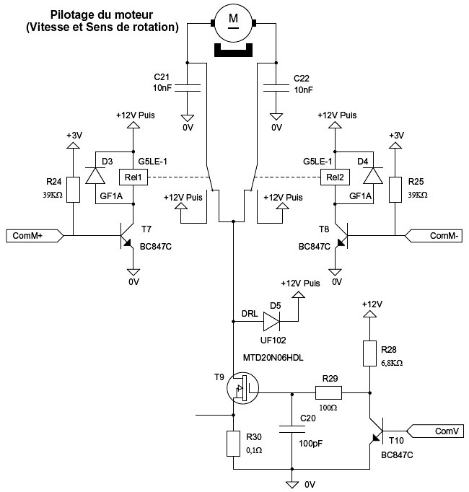
Surintensité
Seuil d’intensité
Comparateur
A > B

Deuxième partie : Analyse du diagramme d’état et amélioration du fonctionnement
Ouvrir l’application Matlab-Simulink OP_diag_etat_Qa.mdl
Observer les signaux échangés entre le diagramme d’état Stateflow (couleur violette) et le bloc de commande du moteur (couleur bleue). Établir la correspondance entre ces signaux et ceux du schéma structurel de la question précédente.
Ouv → ComM+ Ferm → ComM- PWM → ComV OverImax → SurIntensité

Lancer la simulation. Actionner l’interrupteur simulant la télécommande et observer le fonctionnement. Sachant que, pour des raisons de sécurité, le système réel passe en petite vitesse (PWM = 0,5) au moins deux secondes avant l’arrivée en butée, modifier le diagramme d’état pour prendre en compte cette contrainte. Valider la modification par des essais, faire vérifier par le professeur puis imprimer une copie d’écran du diagramme.
En observant les graphes on constate que la durée du déplacement à l’ouverture et à la fermeture est de 16s. Il faut donc passer en petite vitesse 14s après de démarrage.

Diagramme originel Diagramme modifié
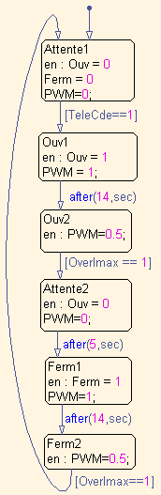
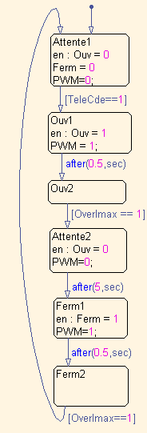
Il suffit de remplacer la temporisation de 0,5s par 14s dans les transitions Ouv1 → Ouv2 Ferm1 → Ferm2 et de fixer PWM à 0,5 dans les états Ouv2 et Ferm2

Troisième partie : Prise en compte des obstacles
Ouvrir l’application Matlab-Simulink OP_diag_etat_Qb.mdl
Observer le comportement du système en cas d’obstacle soit par des essais sur le système réel soit à l’aide de la vidéo fournie OP-SET-obst.avi . Adapter le diagramme Stateflow pour prendre en compte ce comportement (compléter les deux sous-diagrammes). Valider la modification par des essais, faire vérifier par le professeur puis imprimer une copie d’écran du diagramme.
Diagramme originel
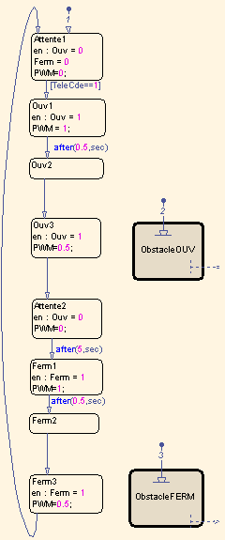

Diagramme modifié

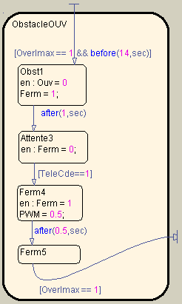
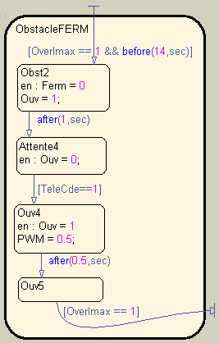
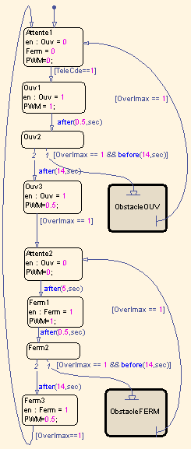
Quatrième partie : étude complémentaire
- Dans l’application Matlab-Simulink OP_diag_etat_Qb.mdl mise au point précédemment on observe la présence de temporisations de 0,5s dans les transitions Ouv1 → Ouv2 et Ferm1 → Ferm2. Diminuer leur valeur à 0,01s et observer le fonctionnement qui en résulte puis expliquer leur rôle. Rechercher la valeur minimale de ces temporisations.
On observe que le vantail ne se déplace pas et que l’on passe en détection d’obstacle. Le problème est dû au fait que le seuil de détection de butée ou d’obstacle (OverImax) est inférieur au courant de démarrage du moteur (4,5A pour OverImax et 17A pour Idémarrage moteur) donc il faut attendre que le moteur ait démarré avant de mesurer le courant moteur.
Le temps de démarrage du moteur est compris entre 0,1 et 0,2s, on pourrait donc ramener les temporisations à 0,2s.

- A la mise en service le programme de commande des microcontrôleurs effectue un « apprentissage » pendant lequel il mesure la durée de parcours de butée à butée en ouverture et en fermeture.
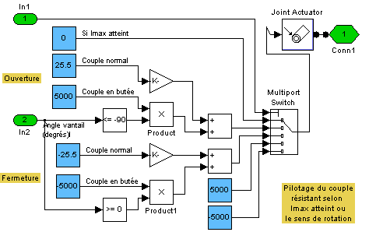
On suppose que la batterie est parfaitement chargée et que les efforts résistants du portail sont très faibles. Pour ce faire augmenter la tension de la batterie d’un volt et diviser par 10 la valeur du couple résistant normal à l’ouverture (sous-module « Pilotage couple et butée » du module « PO-SW »).
Observer les effets de ces modifications.
Conclure en justifiant la nécessité de l’apprentissage.

On observe que le système passe en détection d’obstacle alors qu’il n’y en a pas.
Le problème est dû au fait que le vantail se déplace plus vite que précédemment puisque l’on a augmenté la tension moteur et diminué le couple résistant, de ce fait la condition [OverImax == 1 && before(14,sec)] de la transition Ouv2 → Obstacle OUV est satisfaite sans la présence d’obstacle.
Conclusion : la valeur de 14s permettant de discriminer un obstacle par rapport à l’arrivée en butée normale doit être adaptée aux conditions de fonctionnement du système et donc résulter de la phase d’apprentissage (que l’on doit d’ailleurs refaire si les conditions d’utilisation changent).

